ACTIVITATS MAKE TO-DO

1. HolaMon en C

→ Instalar make i crear el arxiu holamon.c

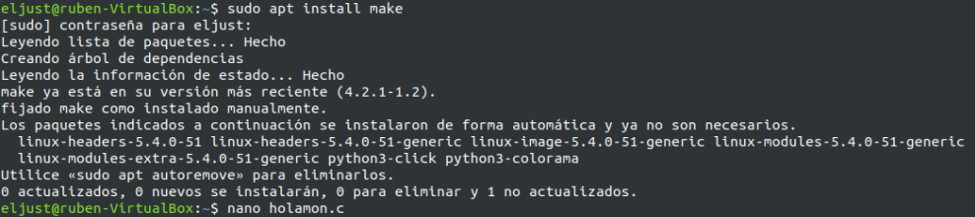
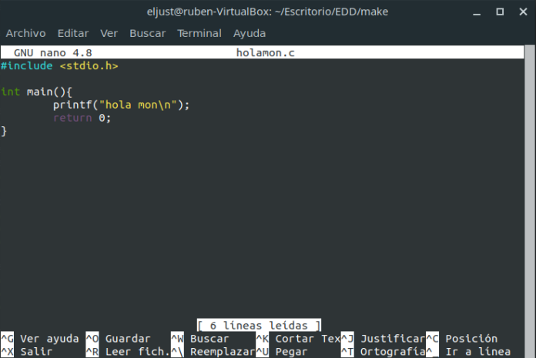

→ Crear l’ubicació on vaig a treballar amb els següents comandaments i arxius

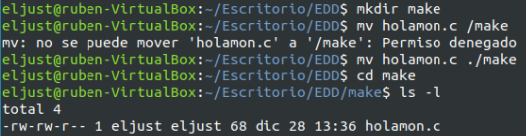

→ Fer el gcc del primer exemple
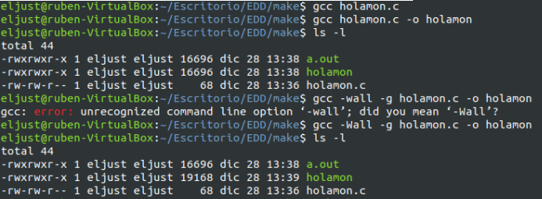

→ Fer el make

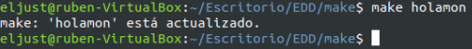

2. Implementar una nova funció “major” a la calculadora TO-DO

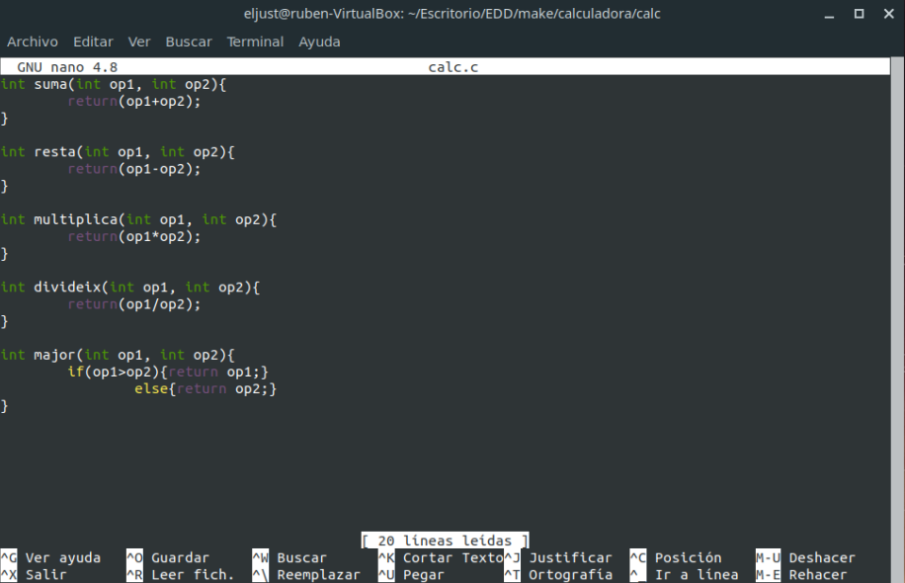
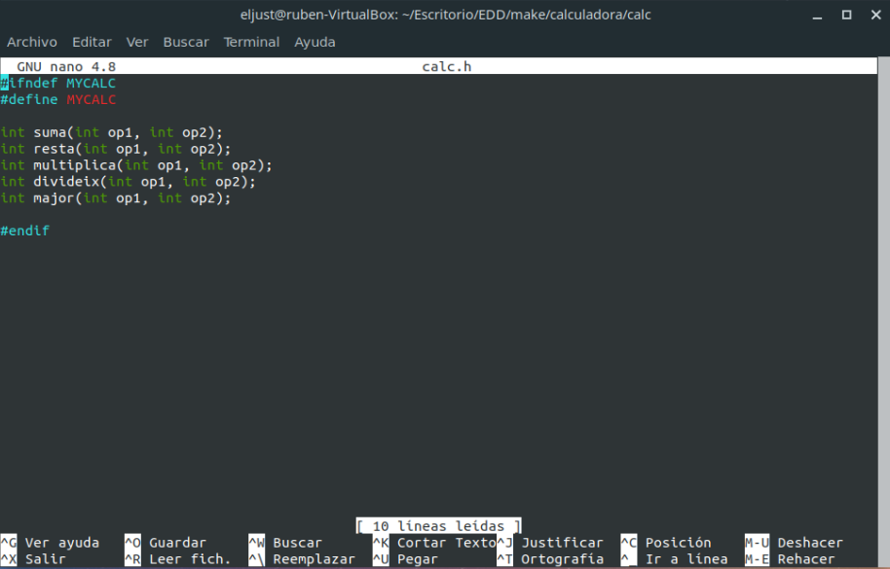

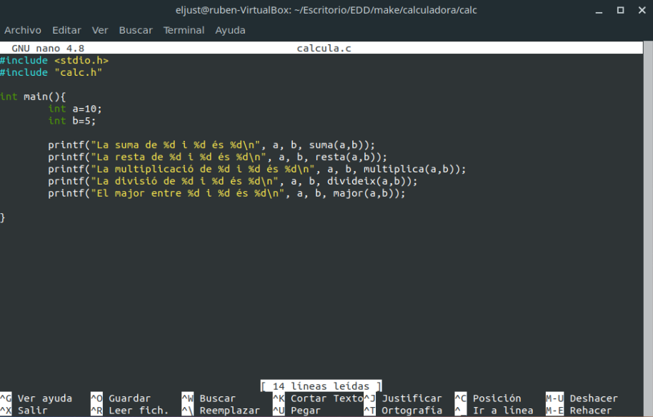

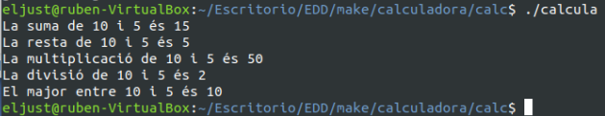

4. MAKEFILE TO-DO

→ Crear el arxiu Makefile

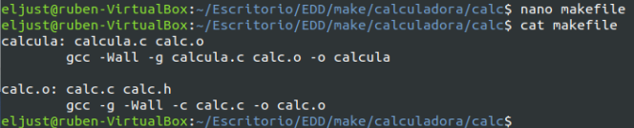

→ Fem el make calcula per a generar de nou el calcula i calc.o

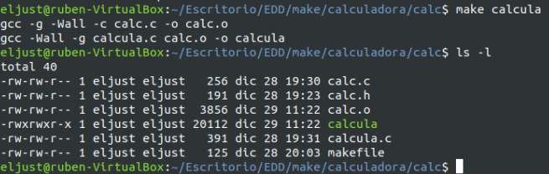

→ Borrem els arxius i fem el make calc.o

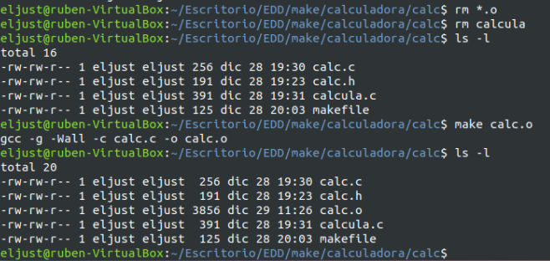

→ Ara fem el make tant sols i es crea el arxiu executable de calculadora

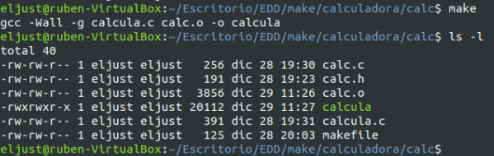

→ Invertir el ordre del makefile i tornem a fer tot lo que hem fet abans

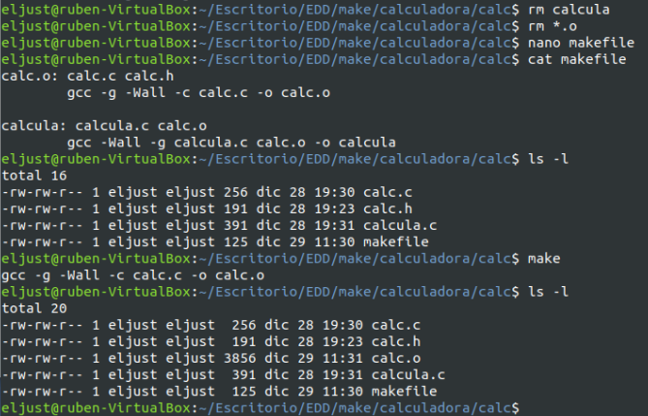

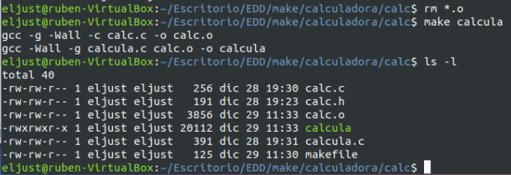

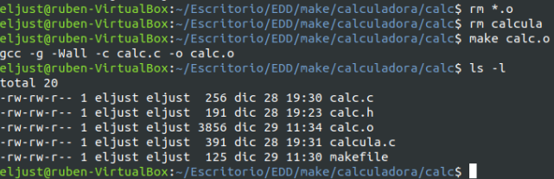

→ restaurar el ordre del principi

5. ALTRES TASQUES PER AL MAKE TO-DO

→ Neteja

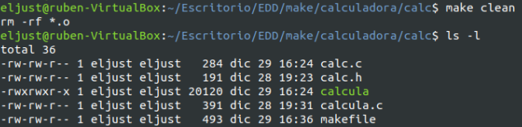

→ Us de variables al MAKEFILE. Cree les variables al arxiu makefile

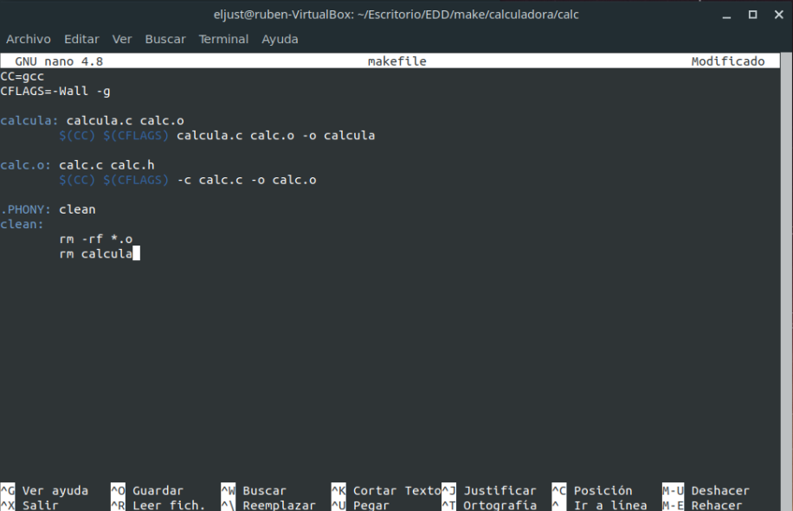

→ Execute el makefile clean

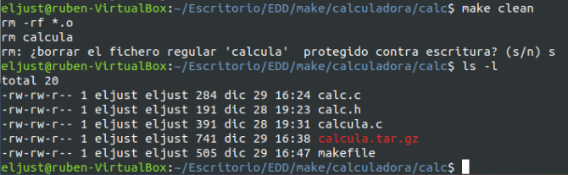

→ Si tan sols faig make crea els fitxers calcula i calc.o

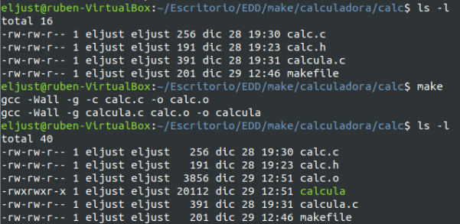

6. PREPARAR UNA DISTRIBUCIÓ TO-DO

→ Preparem el arxiu makefile amb les instruccions per a la distribució.

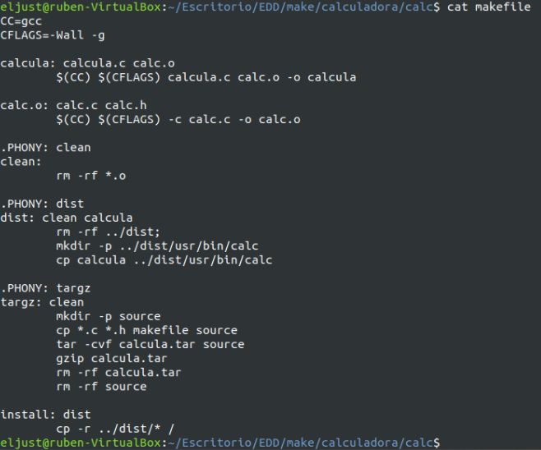

→ Anyadim el install
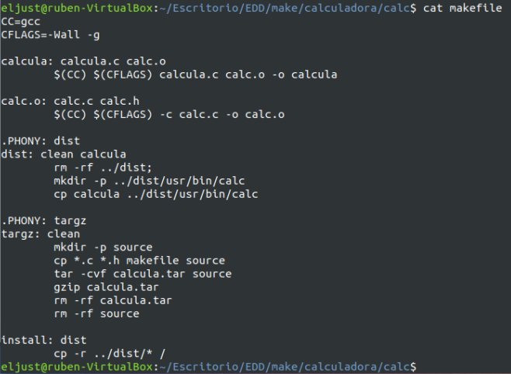

→ Execute el makefile amb les noves instruccions TO-DO

dist:
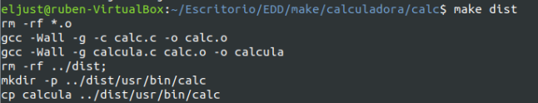

targz:

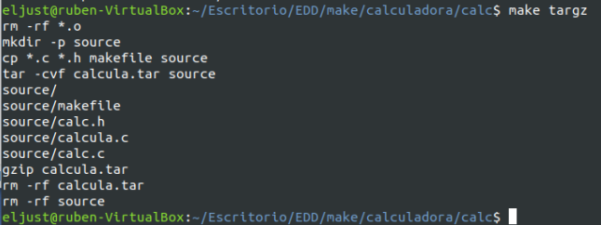

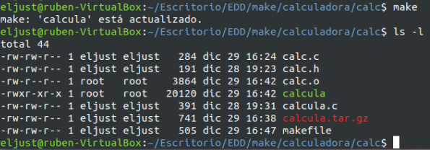

install:
